1) configuras Ips, sin puertas de enlace:

ping desde WinServer al resto:

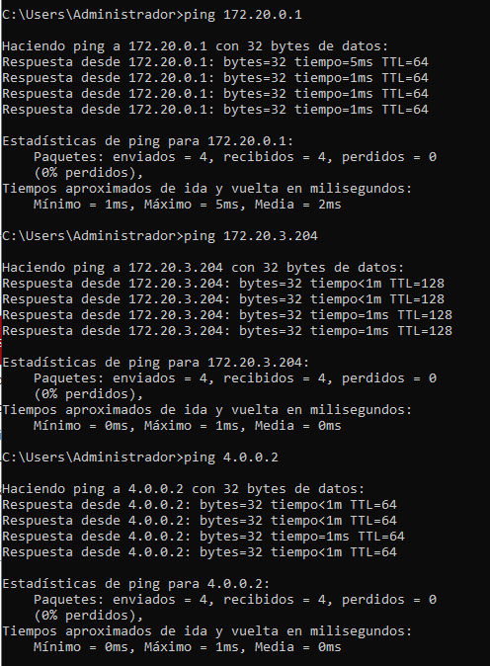

ping desde linux a eth1 de Winserver:
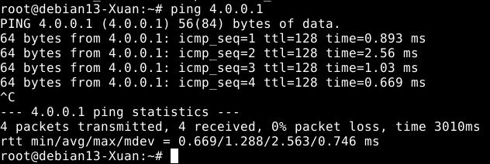
ping desde WinCliente a eth0 de WinServer:
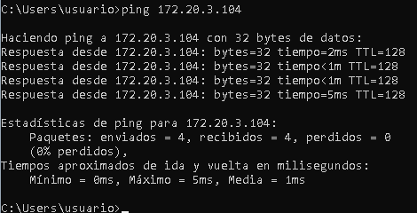
2) añade la puerta de enlace a los clientes
Comprueba que y razona:
(Hay tanto ping, no voy poner foto)
WinCliente puede hacer ping al router pero no a Linux:
- Si, porque está en mista red entonces va pregunta al router directamente.

Desde WinServer puede hacer ping a todos expcepto IP de internet.
- Si, Todos está conectando directamente al WinServer. Por eso no necesita puerta enlace pero al Internet que como ya es fuera si que necesita poner IP de router para acceder fuera.

Desde Linux1 no puedes hacer ping a W11 ni al route pero a eth1 de WinServer puede y eth0 no.
-Si, Porque el puerta enlace de Linux es WinServer y solo conecta directamente al WinServer. Entonces va mantar paquete al WinServer seguramente. Pero WinServer no está actualizando el servicio de enrutamiento. Por eso, el WinServer no se reenvían paquetes.

3) soluciona de W11 con la de Linux1: configurar W2k22 para que reenvie(enrute) los paquetes que no vayan destinados a él
Instar el enrutamiento

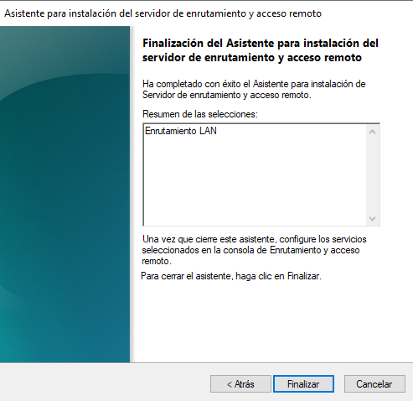
4) Mira la table de enrutamiento en 2k22 de dos formas
entorno grafico
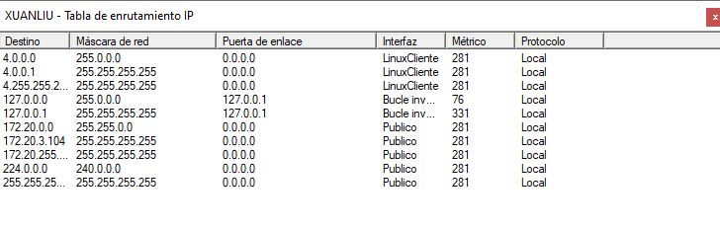

tecleando en el cmd route print.
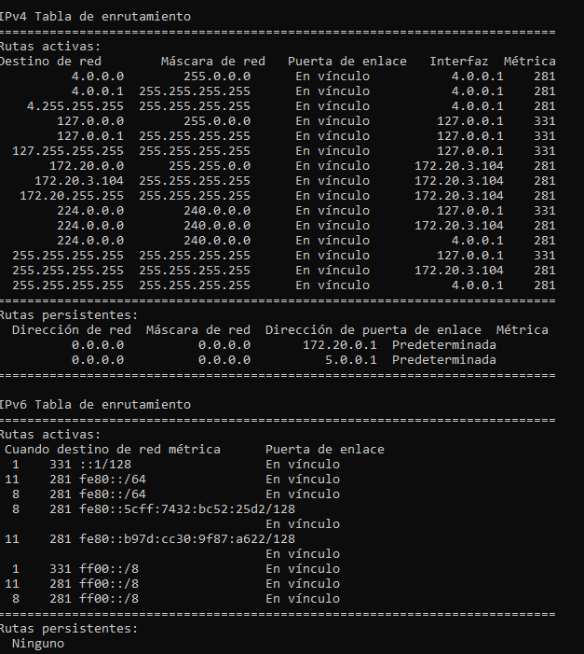
4)
- compruebalo que todavi desde w11 no puedes hacer ping a linux. Razona la respuesta.
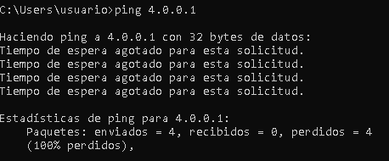
Porque el gateway de Win11 es route pero route no conoce red 4,0,0,0
entonces no se puede mandar al cliente linux.

- compurebalo en la otra direccion: todavia desde Linux1 no puedes hacer ping a W11. Razona la respuesta.
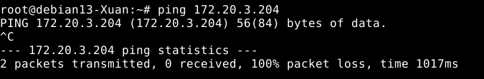
Porque aunque Linux puede mandar ping al Win11 pero no se donde esta 4,0,0,0 entonces manda a tu gateway route. Pero route tampoco sabe entonces aun Linux puede mandar pero no puede recibir.
- comprueba ahorta que los ping del cliente son capaces de atravesar mi router, pero el de w11 no es capas
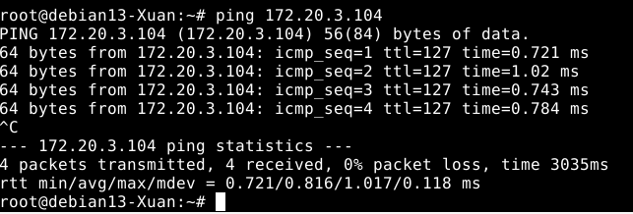
5)
Desde win11 puede hacer ping a todos excepto a Internet
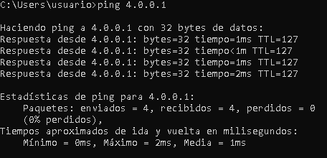
Desde Linux puedes hacer ping a todos excepto al RI y a internet
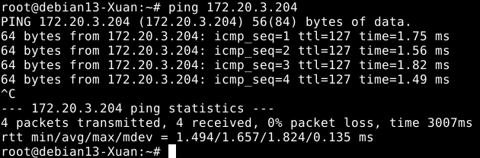
Desde WinServer puede hacer a todo excepto a internet
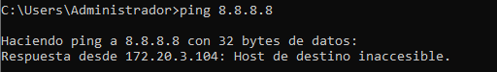
Razona los 3 casos:
Porque WinServer es gateway de otro dos clientes pero WinServer no tiene ni gateway ni enrutamiento estatica al route entonces tres equipos no pueden accesder al Internet pero como está todo bien configurado resto de WinServer entonces pueden hacer ping entre ellos.

6) Si quita a Linux1 su puerta de enlace. ¿Por qué no podrías hacerle ping desde el W11, que sí la tiene?
Porque Linux1 no tiene gateway no puede responderlo.
7)
Pon el Router del instituto sea gateway de mi Router
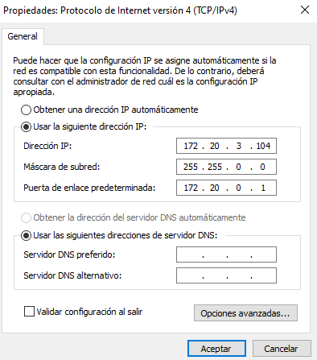
8)todo puede hacer ping al Internet menos linux
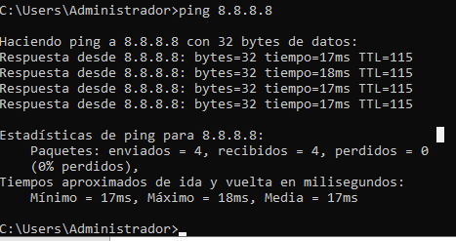
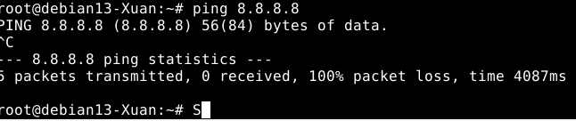
Razona ¿porqué?
Porque route de instituto no sé donde está la red 4,0,0,0
Solucion: pon un ruta estatica al 4,0,0,0 en route Instituto o usar nat.

10)
Añádele la funcionalidad de NAT a mi route
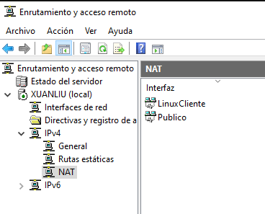

11)
-- Linux ya hce ping a cualquier direccion de internet
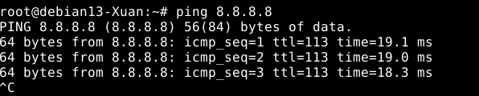
-- le hace ping tambien al W11, pero al reves ya no.¿Por qué?
Porque cuando manda paquete desde linux al windows mi route va cambiar el ip origen que es ip de linux al suyo o los que configuramos. Entonces aunque Linux puede conectar al fuera pero realmente no está usando su ip. Entonces no podemos hacer ping con ip de Linux desde Win11.

Solucion para Win11 puede hacer ping al Linux: Establezca una dirección de red externa dedicada en el enrutador para apuntar a linux1, sino ,designe el puerto y la direccion donde deben enviarse los paquetse cuando llegan en un puerto especial de esta interface.

12)Abre la web reccelta.es desde Linux1, mira la tabla de asignaciones NAT en mi router 2k22.
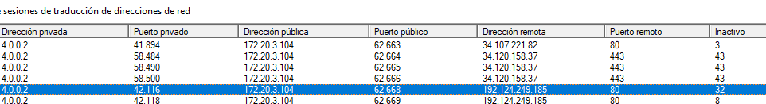
13)Viendo la tabla NAT, completa las siguientes direcciones:
- Cuando sale del Linux1:
IP origen: 4.0.0.2
Puerto origen: 42 116
IP destino: 192.124.249.185
Puerto destino: 80
- Cuando sale del router W2k22:
IP origen: 172.20.3.104
Puerto origen: 62 668
IP destino: 192.124.249.185
Puerto destino: 80
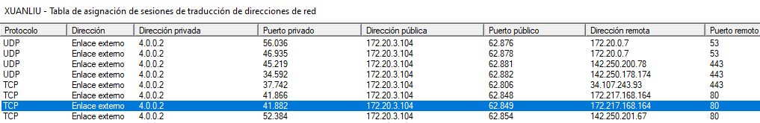
14)Conéctate con ww.google.com y completa:
- Cuando sale del Linux1:
IP origen: 4.0.0.2
Puerto origen: 41 882
IP destino: 172.217.168.164
Puerto destino: 80
-Cuando sale del router W2k22.
IP origen:172.20.3.104
Puerto origen: 62 849
IP destino: 172.217.168.164
Puerto destino: 80
15) pega una captura de pantalla de la tabla de asignaciones NAT en el documento que estás elaborando: ya hecho dos en arriba.

16)configura para win11 puede acceder pagina web de linux1(tiene que instar apache2).

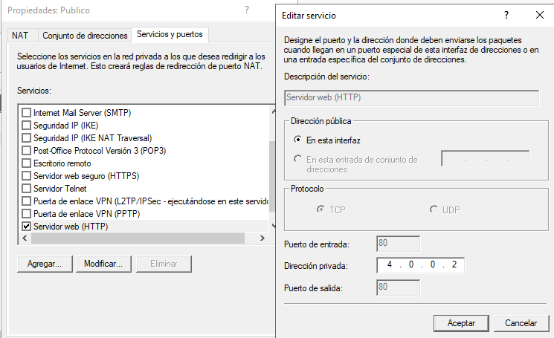
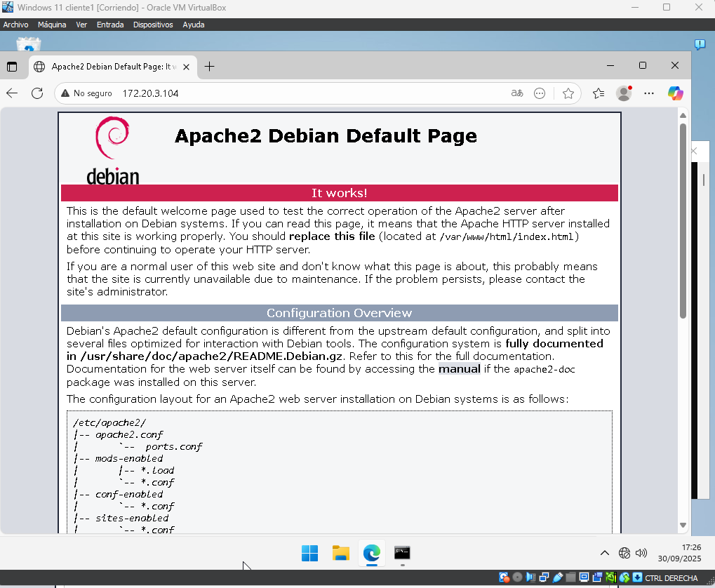
En windows

